**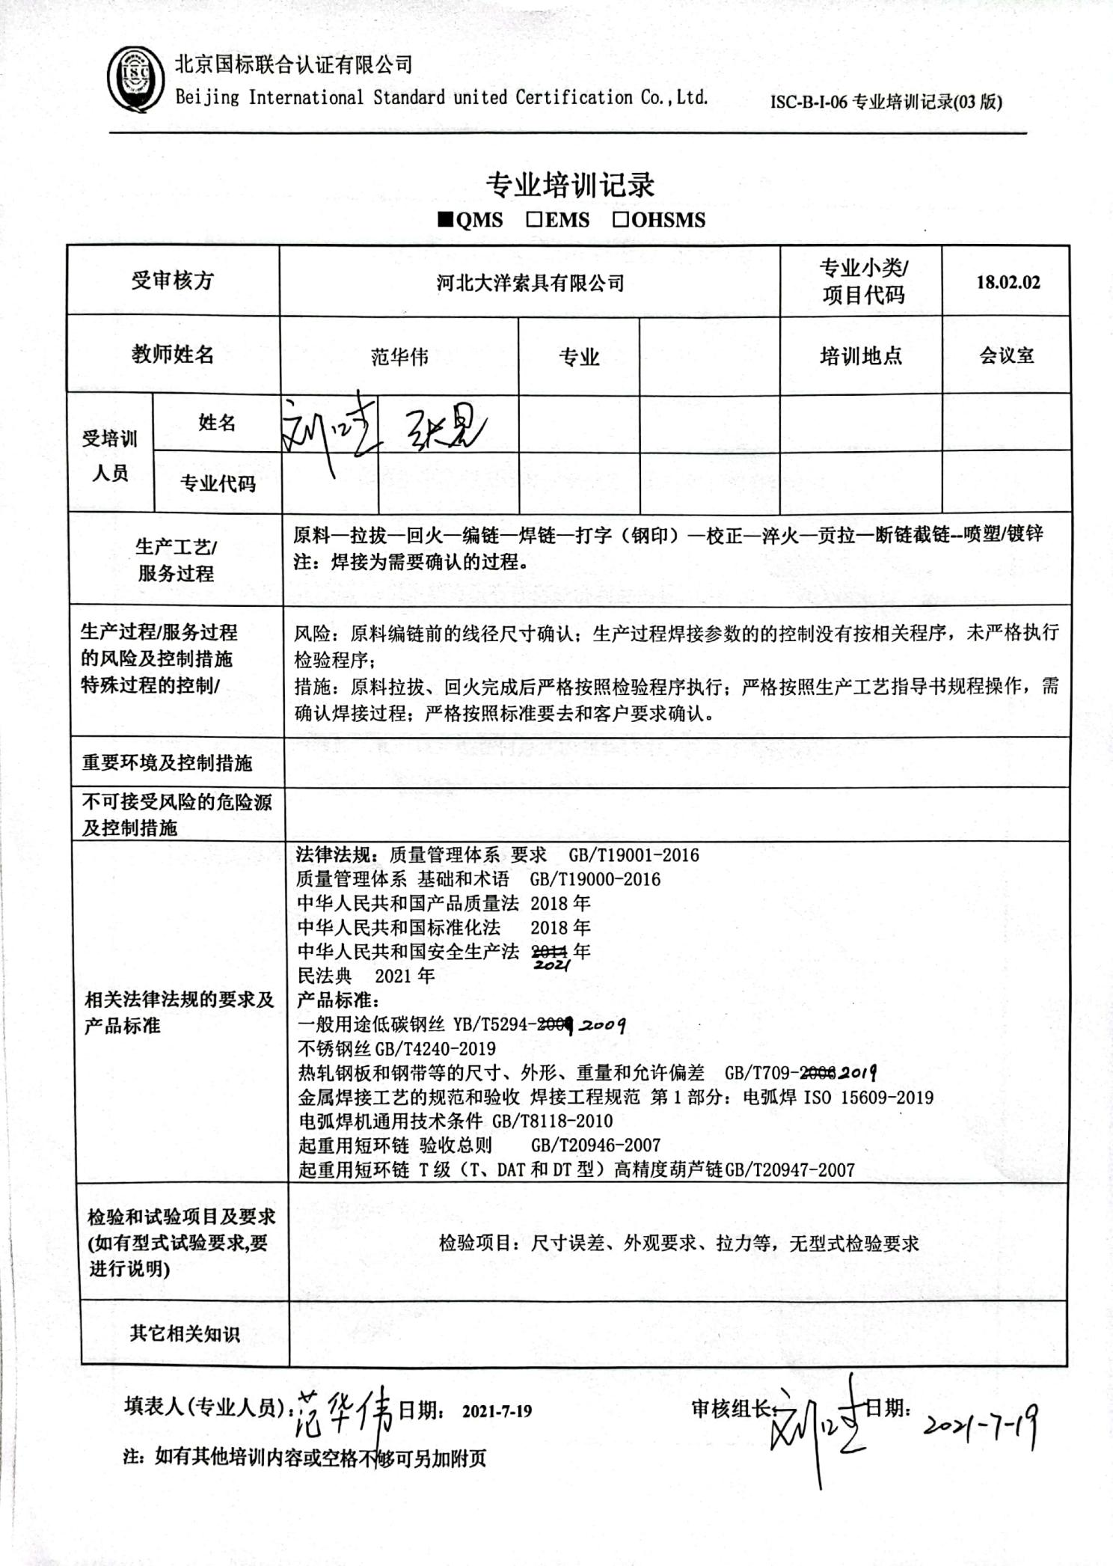专业培训记录**

**■QMS** **□EMS** **□OHSMS**

|  |  |  |  |  |  |  |  |
| --- | --- | --- | --- | --- | --- | --- | --- |
| **受审核方** | | **河北大洋索具有限公司** | | | | **专业小类/**  **项目代码** | **18.02.02** |
| **教师姓名** | | 范华伟 | | **专业** |  | **培训地点** | **会议室** |
| **受培训人员** | **姓名** | **张星** | **刘红杰** |  |  |  |  |
| **专业代码** |  |  |  |  |  |  |
| **生产工艺/**  **服务过程** | | **原料—拉拔—回火—编链—焊链—打字（钢印）—校正—淬火—贡拉—断链截链--喷塑/镀锌**  **注：焊接为需要确认的过程。** | | | | | |
| **生产过程/服务过程**  **的风险及控制措施**  **特殊过程的控制/** | | 风险：原料编链前的线径尺寸确认；生产过程焊接参数的的控制没有按相关程序，未严格执行检验程序；  措施：原料拉拔、回火完成后严格按照检验程序执行；严格按照生产工艺指导书规程操作，需确认焊接过程；严格按照标准要去和客户要求确认。 | | | | | |
| **重要环境及控制措施** | |  | | | | | |
| **不可接受风险的危险源及控制措施** | |  | | | | | |
| **相关法律法规的要求及产品标准** | | **法律法规：**质量管理体系 要求 GB/T19001-2016  质量管理体系 基础和术语 GB/T19000-2016  中华人民共和国产品质量法 2018年  中华人民共和国标准化法 2018年  中华人民共和国安全生产法 2021年  民法典 2021年  **产品标准：**  一般用途低碳钢丝 YB/T5294-2009  不锈钢丝 GB/T4240-2019  热轧钢板和钢带等的尺寸、外形、重量和允许偏差 GB/T709-2019  金属焊接工艺的规范和验收 焊接工程规范 第1部分：电弧焊 ISO 15609-2019  电弧焊机通用技术条件 GB/T8118-2010  起重用短环链 验收总则 GB/T20946-2007  起重用短环链 T级（T、DAT和DT型）高精度葫芦链 GB/T20947-2007 | | | | | |
| **检验和试验项目及要求(如有型式试验要求,要进行说明)** | | 检验项目：尺寸误差、外观要求、拉力等，无型式检验要求 | | | | | |
| **其它相关知识** | |  | | | | | |

**填表人(专业人员)： 范华伟 日期： 2021-7-19 审核组长： f9a15e2ac3ed427a831890882f921f5_副本 日期：2021.7.19**

**注：如有其他培训内容或空格不够可另加附页**